Câu **1**: [NB]

Bạn hãy chọn đáp án đúng.  
Trong giờ thủ công bạn Hà gấp được 8 chiếc máy bay, bạn Minh gấp được 5 chiếc máy bay. Nhận xét “bạn Hà gấp được hơn bạn Minh 3 chiếc máy bay” đúng hay sai?  
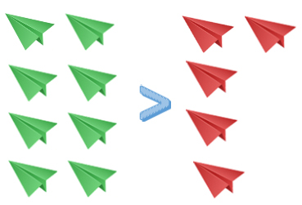

A. Đúng.

B. Sai.

Lời giải:

**Bước 1:**

**Lý thuyết:**  
Hơn, kém nhau bao nhiêu.  
  
Vì 8 chiếc máy bay > 5 chiếc máy bay nên bạn Hà gấp hơn bạn Minh số chiếc máy bay là:  
8 − 5 = 3 (chiếc).  
Vậy nhận xét trên đúng.  
**Đáp án:**  
Đúng.

Câu **2**: [NB]

Bạn hãy chọn đáp án đúng.  
Cho hình vẽ dưới đây:  
  
Số con vịt dưới ao kém số con vịt trên bờ là:  
Khi đó, số cần điền vào ô màu đỏ để được phép tính đúng là

A. 3.

B. 7. C. 4.

Lời giải:

**Bước 1:**

**Lý thuyết:**  
Hơn, kém nhau bao nhiêu.  
  
Dựa vào hình vẽ ta thấy trên bờ có 7 con vịt, dưới ao có 3 con vịt.  
Số con vịt dưới ao kém số con vịt trên bờ là:  
7 − 3 = 4 (con).  
Vậy số cần điền vào ô màu đỏ để được phép tính đúng là 3.  
**Đáp án:**  
3.

Câu **3**: [NB]

Bạn hãy chọn đáp án đúng.  
Cho bài toán sau: “Băng giấy màu tím dài 18 c m . Băng giấy màu xanh dài 15 c m . Khi đó, độ dài băng giấy màu xanh kém độ dài băng giấy màu tím 3 c m . ”  
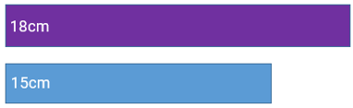  
Để tính độ dài băng giấy màu xanh kém độ dài băng giấy màu tím bao nhiêu xăng-ti-mét, ta sử dụng phép tính nào dưới đây?

A. 18−15=3.

B. 15+3=18. C. 15−18=3.

Lời giải:

**Bước 1:**

**Lý thuyết:**  
Hơn, kém nhau bao nhiêu.  
  
Độ dài băng giấy màu xanh kém độ dài băng giấy màu tím số xăng-ti-mét là:  
18 − 15 = 3 ( c m ) .  
Vậy để tính độ dài băng giấy màu xanh kém độ dài băng giấy màu tím bao nhiêu xăng-ti-mét ta sử dụng phép tính 18 − 15 = 3.  
**Đáp án:**  
18 − 15 = 3.

Câu **4**: [NB]

Bạn hãy chọn đáp án đúng.  
Tổ Một gấp được 9 bông hoa, tổ Hai gấp được 7 bông hoa. Hỏi tổ Một gấp được nhiều hơn tổ Hai 2 bông hoa hay 3 bông hoa?  
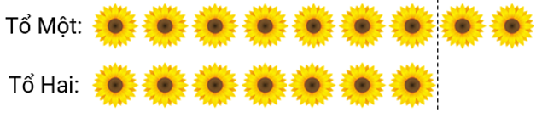

A. 2 bông hoa.

B. 3 bông hoa.

Lời giải:

**Bước 1:**

**Lý thuyết:**  
Hơn, kém nhau bao nhiêu.  
  
Tổ Một gấp được nhiều hơn tổ Hai số bông hoa là:  
9 − 7 = 2 (bông hoa).  
Vậy đáp án đúng là: 2 bông hoa.  
**Đáp án:**  
2 bông hoa.

Câu **5**: [NB]

Bạn hãy điền số thích hợp vào ô trống.  
Cho bài toán: “Hiện nay, ông 65 tuổi, bà 63 tuổi. Hỏi hiện nay ông hơn bà bao nhiêu tuổi?”  
Bài giải:  
Hiện nay ông hơn bà số tuổi là:  
65 − [[63]] = [[2]] (tuổi).

Lời giải:

**Bước 1:**

**Lý thuyết:**  
Hơn, kém nhau bao nhiêu.  
  
Hiện nay, ông hơn bà số tuổi là:  
65 − 63 = 2 (tuổi).  
Vậy số thích hợp cần điền vào ô trống lần lượt là 63 ; 2.  
**Đáp án:**  
63  
2

Câu **6**: [NB]

Bạn hãy chọn đáp án đúng.  
Minh đã tô màu 4 ngôi sao màu xanh và tô màu 7 ngôi sao màu vàng. Hỏi Minh đã tô số ngôi sao màu vàng hơn số ngôi sao màu xanh bao nhiêu ngôi sao?  


A. 3 ngôi sao.

B. 4 ngôi sao. C. 2 ngôi sao. D. 1 ngôi sao.

Lời giải:

**Bước 1:**

**Lý thuyết:**  
Hơn, kém nhau bao nhiêu.  
  
Minh đã tô số ngôi sao màu vàng hơn số ngôi sao màu xanh là:  
7 − 4 = 3 (ngôi sao).  
Vậy đáp án đúng là: 3 ngôi sao.  
**Đáp án:**  
3 ngôi sao.

Câu **7**: [NB]

Bạn hãy chọn đáp án đúng.  
Biết trong hộp có 15 cái bánh và 13 cái kẹo. Khi so sánh số bánh và số kẹo trong hộp, bạn Huy và bạn An đã cho các kết quả như hình sau:  
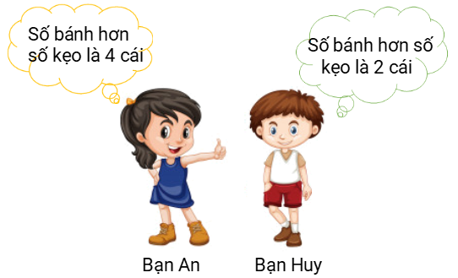  
Theo em, bạn nào nói đúng?

A. Bạn An.

B. Bạn Huy.

Lời giải:

**Bước 2:**

**Lý thuyết:**  
Hơn, kém nhau bao nhiêu.  
  
Vì trong hộp có 15 cái bánh và 13 cái kẹo và 15 > 13 nên số bánh hơn số kẹo là:  
15 − 13 = 2 (cái).  
Vậy bạn Huy nói đúng.  
**Đáp án:**  
Bạn Huy.

Câu **8**: [NB]

Bạn hãy chọn đáp án đúng.  
Cho hình dưới đây:  
Nhận xét nào dưới đây đúng?

A. Bạn nam hơn bạn nữ 1 cái thước kẻ.

B. Bạn nữ hơn bạn nam 1 cái thước kẻ.

Lời giải:

**Bước 1:**

**Lý thuyết:**  
Hơn, kém nhau bao nhiêu.  
  
Dựa vào hình vẽ ta thấy bạn nam có 3 cái thước kẻ, bạn nữ có 2 cái thước kẻ.  
Vì 3 > 2 nên bạn nam hơn bạn nữ số thước kẻ là:  
3 − 2 = 1 (cái)  
Vậy nhận xét đúng là: Bạn nam hơn bạn nữ 1 cái thước kẻ.  
**Đáp án:**  
Bạn nam hơn bạn nữ 1 cái thước kẻ.

Câu **9**: [NB]

Bạn hãy chọn đáp án đúng để điền vào ô trống.  
Bình có 15 viên bi, Dũng có 4 viên bi. Khi đó, Dũng kém Bình [[11]] viên bi.

Lời giải:

**Bước 1:**

**Lý thuyết:**  
Hơn, kém nhau bao nhiêu.  
  
Dũng kém Bình số viên bi là:  
15 − 4 = 11 (viên).  
Vậy đáp án đúng cần chọn là: 11.  
**Đáp án:**  
11

Câu **10**: [NB]

Bạn hãy chọn đáp án đúng.  
Cho bài toán sau: "Có 19 quả bóng màu vàng, 8 quả bóng màu đỏ. Hỏi số quả bóng màu đỏ kém số quả bóng màu vàng bao nhiêu quả bóng?”  
Trong các hình dưới đây, số trên hình nào ghi đúng đáp án của bài toán trên?  
  
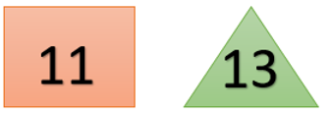

A. Hình chữ nhật.

B. Hình tam giác.

Lời giải:

**Bước 1:**

**Lý thuyết:**  
Hơn, kém nhau bao nhiêu.  
  
Số quả bóng màu đỏ kém số quả bóng màu vàng là:  
19 − 8 = 11 (quả bóng).  
Số 11 được ghi trên hình chữ nhật.  
Vậy đáp án đúng là: Hình chữ nhật.  
**Đáp án:**  
Hình chữ nhật.

Câu **11**: [NB]

Bạn hãy điền số thích hợp vào ô trống.  
Cho hình dưới đây:  
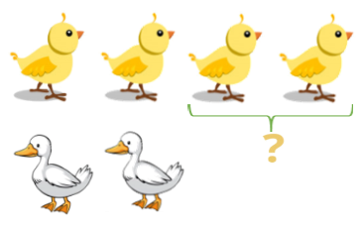  
Số con gà hơn số con vịt là [[2]] con.

Lời giải:

**Bước 1:**

**Lý thuyết:**  
Hơn, kém nhau bao nhiêu.  
  
Dựa vào hình vẽ ta thấy, số con gà là 4 con, số con vịt là 2 con.  
Số con gà hơn số con vịt là:  
4 − 2 = 2 (con).  
Vậy số thích hợp cần điền vào ô trống là 2.  
**Đáp án:**  
2

Câu **12**: [NB]

Bạn hãy chọn đáp án đúng để điền vào ô trống.  
Cho hình dưới đây:  
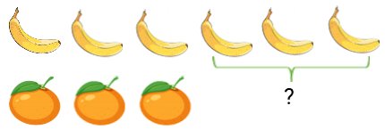  
Khi đó, số quả chuối [[hơn]] số quả cam là [[3]] quả.

Lời giải:

**Bước 1:**

**Lý thuyết:**  
Hơn, kém nhau bao nhiêu.  
  
Dựa vào hình vẽ ta thấy số quả chuối là 6 quả, số quả cam là 3 quả.  
Vì 6 > 3 nên số quả chuối hơn số quả cam là:  
6 − 3 = 3 (quả).  
Vậy đáp án đúng cần chọn lần lượt là: hơn, 3.  
**Đáp án:**  
hơn  
3

Câu **13**: [NB]

Bạn hãy chọn đáp án đúng.  
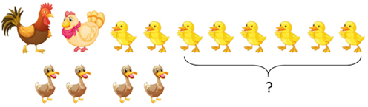  
Số gà hơn số vịt mấy con?

A. 6 con.

B. 5 con. C. 4 con. D. 7 con.

Lời giải:

**Bước 1:**

**Lí thuyết:**Hơn kém nhau bao nhiêu.  
  
Số gà lớn hơn số vịt là:  
10 − 4 = 6 (con)  
Đáp số: 6 con.  
**Đáp án:**6 con.

Câu **14**: [NB]

Bạn hãy chọn đáp án đúng.  
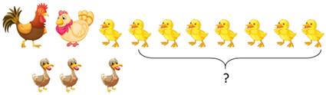  
Số gà hơn số vịt mấy con?

A. 6 con. B. 5 con. C. 4 con.

D. 7 con.

Lời giải:

**Bước 1:**

**Lí thuyết:**Hơn kém nhau bao nhiêu.  
  
Số gà lớn hơn số vịt là:  
10 − 3 = 7 (con)  
Đáp số: 7 con.  
**Đáp án:**7 con.

Câu **15**: [NB]

Bạn hãy chọn đáp án đúng.  
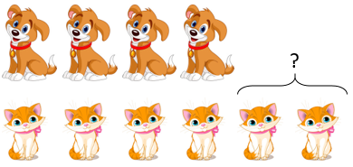  
Số chó kém số mèo mấy con?

A. 2 con.

B. 3 con. C. 1 con. D. 4 con.

Lời giải:

**Bước 1:**

**Lí thuyết:**Hơn kém nhau bao nhiêu.  
  
Số chó kém số mèo là:  
6 − 4 = 2 (con)  
**Đáp án:**2 con.

Câu **16**: [NB]

Bạn hãy chọn đáp án đúng.  
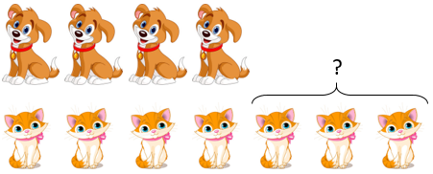  
Số chó kém số mèo mấy con?

A. 2 con.

B. 3 con.

C. 1 con. D. 4 con.

Lời giải:

**Bước 1:**

**Lí thuyết:**Hơn kém nhau bao nhiêu.  
  
Số chó kém số mèo là:  
7 − 4 = 3 (con)  
**Đáp án:**3 con.

Câu **17**: [NB]

Bạn hãy chọn đáp án đúng.  
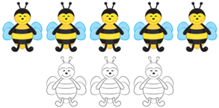  
Hoa đã tô màu 5 con ong, còn 3 con ong chưa tô màu. Hỏi số con ong chưa tô màu kém số con ong đã tô màu mấy con?

A. 1 con.

B. 2 con.

C. 3 con. D. 4 con.

Lời giải:

**Bước 1:**

**Lí thuyết:**Hơn kém nhau bao nhiêu.  
  
Số con ong chưa tô màu kém số con ong đã tô màu là:  
5 − 3 = 2 (con)  
Đáp số: 2 con ong.  
**Đáp án:**2 con.

Câu **18**: [NB]

Bạn hãy chọn đáp án đúng.  
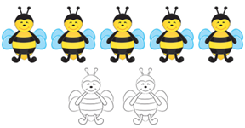  
Hoa đã tô màu 5 con ong, còn 2 con ong chưa tô màu. Hỏi số con ong chưa tô màu kém số con ong đã tô màu mấy con?

A. 1 con. B. 2 con.

C. 3 con.

D. 4 con.

Lời giải:

**Bước 1:**

**Lí thuyết:**Hơn kém nhau bao nhiêu.  
  
Số con ong chưa tô màu kém số con ong đã tô màu là:  
5 − 2 = 3 (con)  
Đáp số: 3 con ong.  
**Đáp án:**3 con.

Câu **19**: [NB]

Bạn hãy chọn đáp án đúng.  
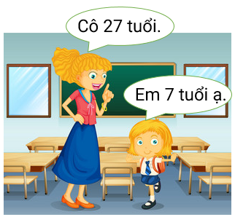  
Hỏi cô giáo hơn em học sinh mấy tuổi?

A. 18 tuổi B. 19 tuổi

C. 20 tuổi

D. 21 tuổi

Lời giải:

**Bước 1:**

**Lí thuyết:**Hơn kém nhau bao nhiêu.  
  
Cô giáo hơn em học sinh số tuổi là:  
27 − 7 = 20 (tuổi)  
Đáp án: 20 tuổi.  
**Đáp án:**20 tuổi.

Câu **20**: [NB]

Bạn hãy chọn đáp án đúng.  
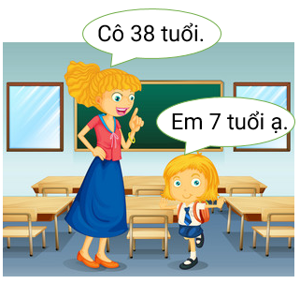  
Hỏi cô giáo hơn em học sinh mấy tuổi?

A. 28 tuổi B. 29 tuổi C. 30 tuổi

D. 31 tuổi

Lời giải:

**Bước 1:**

**Lí thuyết:**Hơn kém nhau bao nhiêu.  
  
Cô giáo hơn em học sinh số tuổi là:  
38 − 7 = 31 (tuổi)  
Đáp án: 31 tuổi.  
**Đáp án:**31 tuổi.

Câu **21**: [NB]

Bạn hãy điền số thích hợp vào ô trống.  
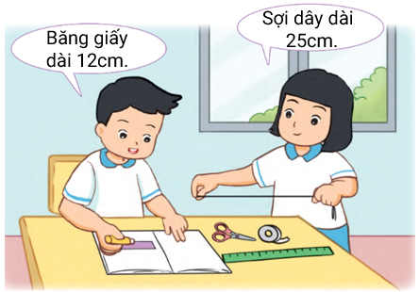  
Sợi dây dài hơn băng giấy [[13]] c m .

Lời giải:

**Bước 1:**

**Lí thuyết:**Hơn kém nhau bao nhiêu.  
  
Sợi dây dài hơn băng giấy là:  
25 − 12 = 13 ( c m )  
Đáp số: 13 c m .  
**Đáp án:**13 .

Câu **22**: [NB]

Bạn hãy điền số thích hợp vào ô trống.  
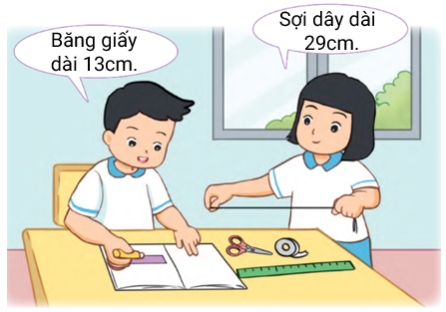  
Sợi dây dài hơn băng giấy [[16]] c m .

Lời giải:

**Bước 1:**

**Lí thuyết:**Hơn kém nhau bao nhiêu.  
  
Sợi dây dài hơn băng giấy là:  
29 − 13 = 16 ( c m )  
Đáp số: 16 c m .  
**Đáp án:**16 .